新 书 推 荐

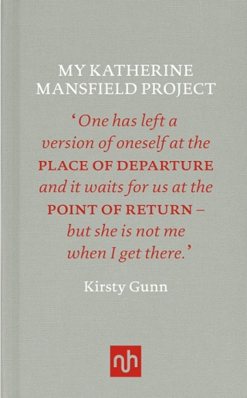
中文书名：《归乡：我的“凯瑟琳·曼斯菲尔德计划”》
英文书名：MY KATHERINE MANSFIELD PROJECT
作 者：Kirsty Gunn
出 版 社：Notting Hill Editions
代理公司：Jenny Brown/ANA/Jessica Wu
页 数：148页
出版时间：2015年9月
代理地区：中国大陆、台湾
审读资料：电子稿
类 型：散文随笔
版权已授：德语

内容简介：

2009年，克斯蒂·冈恩（Kirsty Gunn）获得兰德威尔写作基金后，重返故乡新西兰的桑顿地区，在凯瑟琳·曼斯菲尔德（Katherine Mansfield）童年故居附近度过了一个冬天。凯瑟琳·曼斯菲尔德是一位她一直以来深感联结的作家。在这本书中，冈恩深入探索了自己对这个充满回忆之地的深刻情感联系，并反思了“归家”的真正意义。

作者简介：


克斯蒂·冈恩（Kirsty Gunn）是邓迪大学写作实践与研究专业的教授，曾荣获多个奖项，包括《纽约时报》（New York Times）年度瞩目图书奖（Notable Book Award），詹姆斯·泰特·布莱克纪念奖（James Tait Black Memorial Prize）。

媒体评价：

“克斯蒂·冈恩是一位深邃的思想者；一个特立独行的人，一个充满魅力的人，同时也是一位伟大的作家。”
—— 黛博拉·利维（Deborah Levy）

“《归乡》是值得所有离乡背井、迁居他处之人珍藏的佳作……它是一部迷人、令人难以忘怀的散文集，也是献给曼斯菲尔德的一曲动人赞歌。出版社诺丁山出版公司致力于‘重振散文作为一种文学体裁的生命力’，而克斯蒂·冈恩的这部作品正是该体裁的典范之作。这部书本身也是一件精美的艺术品，装帧采用红色丝带缝合，鸽灰色布面精装封面上印有醒目的红白字体。书页内的页码为红色，章节标题也以红色装饰点缀。这是对书籍作为艺术形式的一种致敬；仅凭这精美的装帧，就足以让人爱不释手。”
——《泰晤士报文学增刊》（Times Literary Supplement）

“一本优美且引人沉思的书……文字深入我的意识，让我感受到那份孤独、忧伤，以及与凯瑟琳·曼斯菲尔德共鸣的爱意与认同……真是优美。”
——简·坎平（Jane Campion），著名导演

《归乡：我的“凯瑟琳•曼斯菲尔德计划”》

引言
1. 我的“凯瑟琳•曼斯菲尔德计划”
初步思考、背景与家的概念
2. 航程
出发、汹涌的海面与一则故事、一篇散文、一封发自桑顿的信
3 娃娃屋
安顿下来、整理文稿、写作与阅读、创作虚构作品
4 太阳与月亮
光与暗、冬与夏以及同时置身两处的生活
5 后记
6 归乡
精选书目
关于出版社
诺丁山出版公司其他图书
版权页

感谢您的阅读！
请将反馈信息发至：版权负责人
Email：Rights@nurnberg.com.cn
安德鲁·纳伯格联合国际有限公司北京代表处
北京市海淀区中关村大街甲59号中国人民大学文化大厦1705室, 邮编：100872
电话：010-82504106, 传真：010-82504200
公司网址：http://www.nurnberg.com.cn
书目下载：http://www.nurnberg.com.cn/booklist_zh/list.aspx
书讯浏览：http://www.nurnberg.com.cn/book/book.aspx
视频推荐：http://www.nurnberg.com.cn/video/video.aspx
豆瓣小站：http://site.douban.com/110577/
新浪微博：安德鲁纳伯格公司的微博_微博 (weibo.com)
微信订阅号：ANABJ2002


